**BÀI 26: THỰC HÀNH ĐO CƯỜNG ĐỘ DÒNG ĐIỆN VÀ HIỆU ĐIỆN THẾ**

**I. Mục tiêu:**  
**1. Kiến thức:**

- Đo được cường độ dòng diện và hiệu điện thế bằng dụng cụ thực hành.

- Đọc được số chỉ vôn kế và ampe kế.

- Vẽ được sơ đồ mạch điện với các kí hiệu mô tả ampe kế và vôn kế.

**2. Năng lực:**

**2.1. Năng lực chung:**

*- Năng lực tự chủ và tự học:* Giải quyết được những nhiệm vụ học tập một cách độc lập, theo nhóm và thể hiện sự sáng tạo.

*- Năng lực giao tiếp và hợp tác:* Góp phần phát triển năng lực giao tiếp và hợp tác qua hoạt động nhóm và trao đổi công việc với giáo viên.

*- Năng lực giải quyết vấn đề và sáng tạo:* Giải quyết vấn đề chế tạo nguồn điện thân thiện với môi tường một cách sáng tạo.

**2.2. Năng lực khoa học tự nhiên:**

*- Năng lực nhận biết KHTN:* Nhận biết được một số dụng cụ điện đơn giản: nguồn điện, bóng đèn, khóa, ampe kế, vôn kế.

*- Năng lực tìm hiểu tự nhiên:* Nắm được cách lắp nguồn điện, đèn, khóa và ampe kế, vôn kế trong mạch điện. Vẽ được sơ đồ mạch điện.

*- Vận dụng kiến thức, kỹ năng đã học:* Đo được cường độ dòng điện và hiệu điện thế trong mạch điện.

**3. Phẩm chất:**

* Trách nhiệm trong hoạt động nhóm, chủ động nhận và thực hiện nhiệm vụ thí nghiệm, thảo luận về cách đo cường độ dòng điện và hiệu điện thế.
* Trung thực, cẩn thận trong thực hành, ghi chép kết quả thí nghiệm.

**II. Thiết bị dạy học và học liệu**

**1. Giáo viên:**

* SGK, SGV, SBT.

- Máy tính, máy chiếu.

- Bộ thí nghiệm theo nhóm:

+ 3 nguồn điện: 1,5 V, 3 V, 6 V

+ Bóng đèn pin 6 V – 0,5 A

+ Ampe kế có giới hạn đo 0,5 A trở lên và ĐCNN là 0,01 A.

+ Vôn kế có giới hạn đo 6V và có ĐCNN là 0,1 V

+ Công tắc.

+ Dây nối.

**2. Học sinh:**

* SGK, SBT.
* Đọc nghiên cứu và tìm hiểu trước bài ở nhà.

**III. Tiến trình dạy học**

**TIẾT 1**

**1. Hoạt động 1: Khởi động.**

**a) Mục tiêu:**

- Gợi nhớ HS về kiến thức đã học về cường độ dòng điện và hiệu điện thế.

- Tạo không khí vui vẻ trước khi vào bài.

**b) Nội dung:**

- Giáo viên tổ chức cho học sinh tham gia trò chơi “ Tìm mật mã”.

**c)****Sản phẩm:**

- Câu trả lời của HS.

**d)****Tổ chức thực hiện:**

- GV tổ chức cho học sinh tham gia chơi trò chơi “ Tìm mật mã”.

Câu 1: Ampe kế trong sơ đồ nào sau đây được mắc đúng?

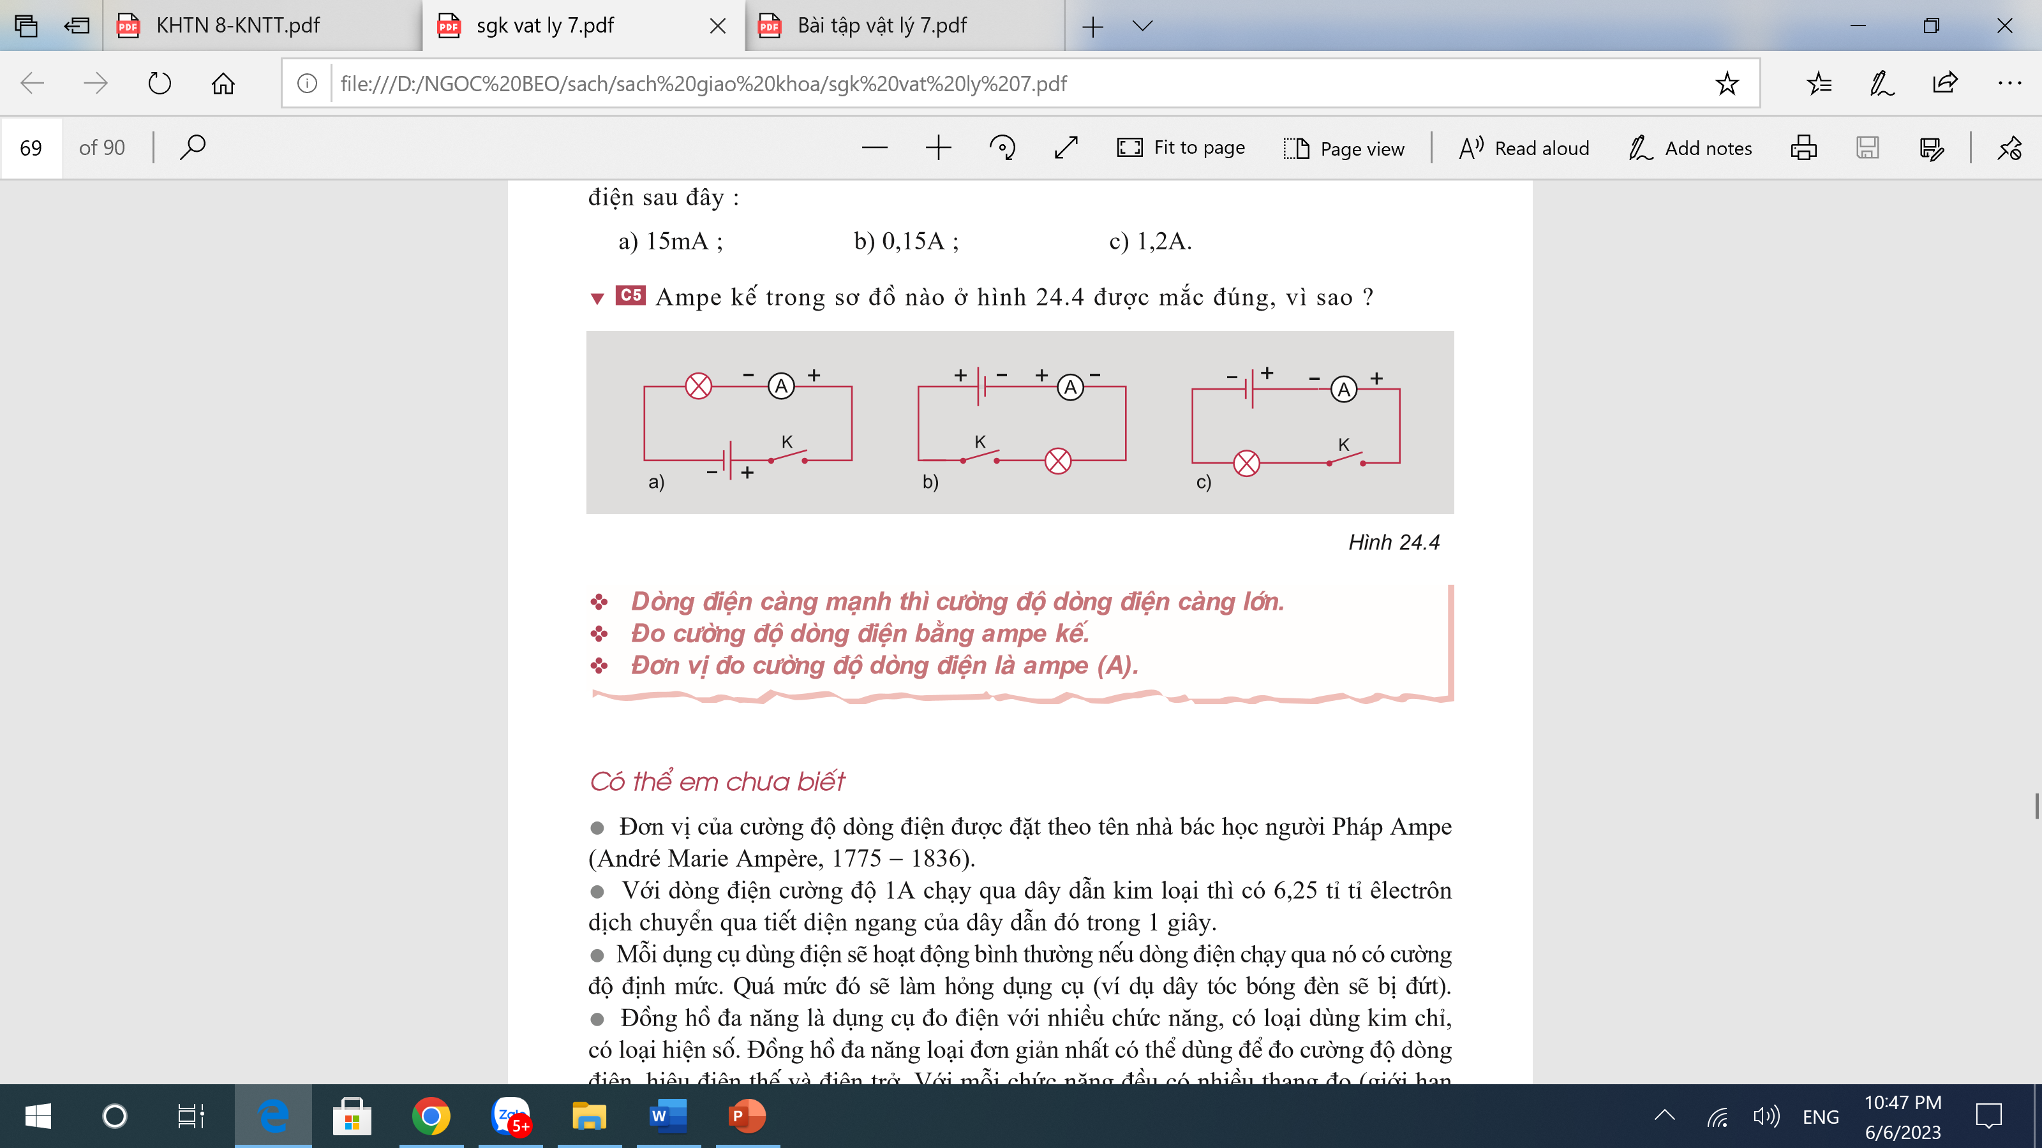

Câu 2: Để đo cường độ dòng điện 1,2 A thì ampe kế với giới hạn đo nào sau đây là phù hợp nhất?

A. 2mA B. 20mA C. 250mA D. 2A

Câu 3: Trong những trường hợp nào dưới đây có hiệu điện thế bằng không (không có hiệu điện thế)?

A. Giữa hai đầu bóng đèn điện đang sáng.

B. Giữa hai cực của pin còn mới.

C. Giữa hai đầu của bóng đèn pin được tháo rời khỏi đèn pin.

D. Giữa hai cực của acquy đang thắp sáng đèn của xe máy.

Câu 4: Vôn kế trong sơ đồ nào sau đây có chỉ số khác không?

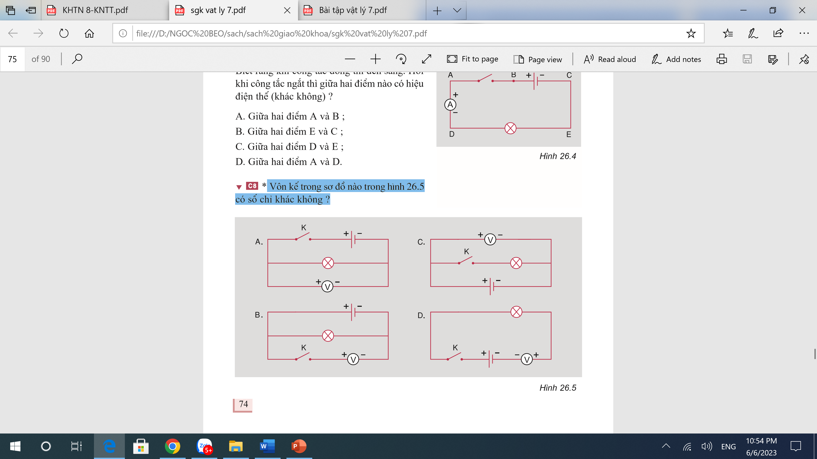

- HS tham gia trả lời câu hỏi.

Câu 1: Ampe kế ở hình a mắc đúng, khi mắc ampe kế cực dương của ampe kế nối với cực dương của nguồn điện.

Câu 2: D. Vì giới hạn đo của ampe kế phải lớn hơn cường độ dòng điện nếu không sẽ làm hỏng ampe kế.

Câu 3: C. Vì lúc này không có dòng điện chạy qua bóng đèn.

Câu 4: C. Vì 2 đầu của vôn kế được mắc đúng vào 2 cực của nguồn điện.

- GV dẫn dắt vào bài học: Ở các bài học trước các em đã được tìm hiểu về cường độ dòng điện, hiệu điện thế và cách đo chúng bằng ampe kế và vôn kế. Hôm nay chúng ta sẽ cùng nhau vẽ mạch điện và lắp mạch điện, tiến hành đô cường độ dòng điện và hiệu điện thế.

**2. Hoạt động 2: Hình thành kiến thức mới.**

|  |  |
| --- | --- |
| **Hoạt động của giáo viên và học sinh** | **Nội dung** |
| **Hoạt động 2.1: Hướng dẫn học sinh**  **a) Mục tiêu:**  + Giúp HS nắm được các bước tiến hành thí nghiệm.  + Đảm bảo thí nghiệm thành công, an toàn cho học sinh.  **b) Nội dung:**  + Giáo viên giới thiệu các dụng cụ để lắp mạch điện đơn giản, yêu cầu HS vẽ sơ đồ mạch điện và lưu ý an toàn khi làm thí nghiệm.  **c) Sản phẩm:**  + Sơ đồ mạch điện của HS.  **d) Tổ chức thực hiện:** | |
| ***\*GV Chuyển giao nhiệm vụ học tập***  - GV chiếu bảng dụng cụ thực hành bao gồm: 3 nguồn điện ( loại 1,5; 3; 6 V), bóng đèn (6V – 0,5 A), ampe kế, vôn kế, công tắc, dây nối.  - Yêu cầu các nhóm vẽ sơ đồ mạch điện đo cường độ dòng điện và sơ đồ mạch điện đo hiệu điện thế trong 5 phút.  ***\*HS Thực hiện nhiệm vụ học tập***  - HS tiến hành vẽ sơ đồ mạch điện đo cường độ dòng điện và sơ đồ mạch điện đo hiệu điện thế.  ***\*Báo cáo kết quả và thảo luận***  - Giáo viên gọi 2 nhóm lên trình bày sơ đồ mạch điện của nhóm mình.  ***\*Đánh giá kết quả thực hiện nhiệm vụ***  - Các nhóm nhận xét kết quả nhóm bạn.  - Giáo viên nhận xét, đánh giá. GV lưu ý HS vẽ sơ đồ mạch điện trường hợp ampe kế tại vị trí (1) và (2).  - GV nhận xét và chốt nội dung, chuyển sang nội dung mới. | **I. Chuẩn bị:**  - 3 nguồn điện ( loại 1,5; 3; 6 V), bóng đèn (6V – 0,5 A), ampe kế, vôn kế, công tắc, dây nối.  **II. Cách tiến hành:**  **1. Đo cường độ dòng điện.**    **2. Đo hiệu điện thế.** |
| **Hoạt động 2.2: Thực hành đo cường độ dòng điện và hiệu điện thế.**  **a) Mục tiêu:**  + Đảm bảo thí nghiệm thành công, an toàn cho học sinh.  + HS đo được cường độ dòng điện và hiệu điện thế.  **b) Nội dung:**  + Giáo viên lưu ý an toàn khi lắp sơ đồ mạch điện và tổ chức cho học sinh đo cường độ dòng điện và hiệu điện thế.  **c) Sản phẩm:**  + Mạch điện của học sinh.  **d) Tổ chức thực hiện:** | |
| ***\*Chuyển giao nhiệm vụ học tập***  - GV chia HS thành các nhóm, yêu cầu HS đọc nội dung hướng dẫn sau:  + Hướng dẫn đo cường độ dòng điện: Lắp mạch điện theo sơ đồ với pin 1,5 V, đóng công tắc và đọc giá trị cường độ dòng điện I1 chạy qua mạch ở vị trí (1). Lặp lại thí nghiệm để đo I2 tại vị trí (2). Thực hiện lần lượt với các nguồn điện 3V, 6 V. Ghi kết quả vào bảng 25.1  + Hướng dẫn đo hiệu điện thế: Đo giá trị hiệu điện thế của pin 1,5 V. Lắp mạch điện theo hình 25.2. Đóng công tắc và đọc giá trị hiệu điện thế trên bóng đèn. Thực hiện tương tự với pin 3 V. Ghi kết quả vào bảng 25.2  + Lưu ý: Khóa được mở trong quá trình lắp mạch điện. Nếu bóng đèn không sáng khi đóng khóa K, kiểm tra lại các vị trí nối, pin, đui đèn.  - Yêu cầu HS thực hiện đo cường độ dòng điện và hiệu điện thế với các nguồn điện 1,5 ; 3 và 6 V để hoàn thành bảng 25.1 và 25.2.  - Yêu cầu các nhóm sau khi đo trả lời các câu hỏi sau:  ?1 Em có nhận xét gì về giá trị cường độ dòng điện tại các vị trí 1, 2.  ?2 Em có nhận xét gì về các giá trị của hiệu điện thế hai đầu bóng đèn và giá trị hiệu điện thế của nguồn  ***\*Thực hiện nhiệm vụ học tập***  - HS tiến hành thí nghiệm theo nhóm lắp mạch điện theo sơ đồ và tiến hành đo cường độ dòng điện, hiệu điện thế. Các nhóm ghi kết quả vào bảng 25.1 và 25. 2  - Từ kết quả của thí nghiệm, các nhóm trả lời 2 câu hỏi  Câu 1: Giá trị cường độ dòng điện tại các vị trí (1) và (2) là giống nhau.  Câu 2: Giá trị của hiệu điện thế hai đầu bóng đèn nhỏ hơn giá trị hiệu điện thế của nguồn.  ***\*Báo cáo kết quả và thảo luận***  - 2 nhóm trình bày kết quả số liệu thu được trước lớp và trả lời câu hỏi.  ***\*Đánh giá kết quả thực hiện nhiệm vụ***  *- Nhóm nhận xét, bổ sung, đánh giá.*  *- Giáo viên nhận xét, đánh giá và lưu ý:*  Kết quả thí nghiệm giữa các nhóm có sự khác biệt như vậy là do pin dùng cho các nhóm có thời gian đã sử dụng lầ khác nhau. Pin mới sẽ có U nguồn = U bóng đèn. Pin cũ U bóng đèn < U nguồn.  - GV nhận xét và chốt nội dung bài học.  + Để đo cường độ dòng điện cần mắc ampe kế vào mạch sao cho cực dương của nguồn nối với cực dương của ampe kế ( không mắc trực tiếp 2 đầu ampe kế vào nguồn điện).  + Để đo hiệu điện thế, cần nối 2 cực vôn kế với 2 cực của nguồn hoặc 2 đầu của một thiết bị điện.  + Lựa chọn thang đo phù hợp khi sử dụng ampe kế và vôn kế.  - GV nhận xét về quá trình làm thí nghiệm của các nhóm, yêu cầu các nhóm thu dọn dụng cụ. | |

**TIẾT 2:**

**3. Hoạt động 3: Luyện tập**

**a) Mục tiêu:**

- Củng cố kiến thức đã học về cường độ dòng điện, hiệu điện thế.

**b) Nội dung:** HS thực hiện phiếu học tập số 1.

**c) Sản phẩm:** Câu trả lời của Hs

**d) Tổ chức thực hiện:**

***\*Chuyển giao nhiệm vụ học tập***

- GV yêu cầu HS hoàn thành phiếu học tập số 1

+ Bài tập 1: HS thực hiện cá nhân trong 5 phút.

+ Bài tập 2, 3: Thực hiện nhóm đôi trong 8 phút.

+ Bài 4: Thực hiện nhóm 4 HS trong 8 phút

**PHIẾU HỌC TẬP 1**

Bài 1: Điền từ thích hợp vào dấu …

a) Với một bóng đèn nhất định, khi đèn sáng càng mạnh thì số chỉ của ampe kế càng …

b) Khi hiệu điện thế giữa hai đầu bóng đèn bằng không thì … dòng điện chạy qua bóng đèn.

c) Khi hiệu điện thế giữa hai đầu bóng đèn càng … thì dòng điện chạy qua bóng đèn có cường độ càng …

Bài 2: Ghép một đoạn câu ở cột bên trái với một đoạn câu ở cột bên phải đêể thành mô câu hoàn chỉnh có nội dung đúng.

|  |  |
| --- | --- |
| 1. Hiệu điện thế đặt vào hai đầu bóng đèn có giá trị càng tăng (nhưng không vượt quá hiệu điện thêế định mức) | a) thì đèn sáng dưới mức bình thường. |
| 2. Khi có một hiệu điện thế đặt vào hai đầu bóng đèn | b) thì đèn càng sáng. |
| 3. Hiệu điện thế đặt giữa hai đầu bóng đèn dây tóc có giá trị lớn hơn số vôn ghi trên đèn | c) thì đèn sáng bình thường. |
| 4. Hiệu điện thế đặt giữa hai đầu bóng đèn có giá trị bằng giá trị định mức | d) thì có dòng điện chạy qua bóng đèn. |
|  | e) thì đèn chóng bị hỏng. |

Bài 3: Hãy ghi dấu (+) và dấu (-) cho hai chốt của ampe kế trong mỗi sơ đồ mạch điện dưới đây để có các ampe kế mắc đúng.

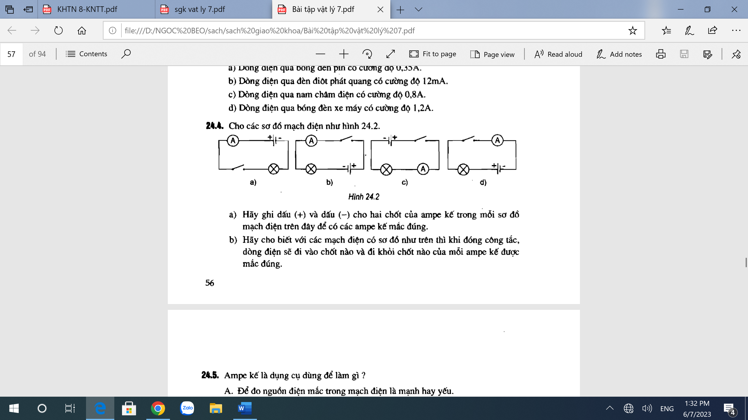

Bài 4: Cho mạch điện có sơ đồ như sau:

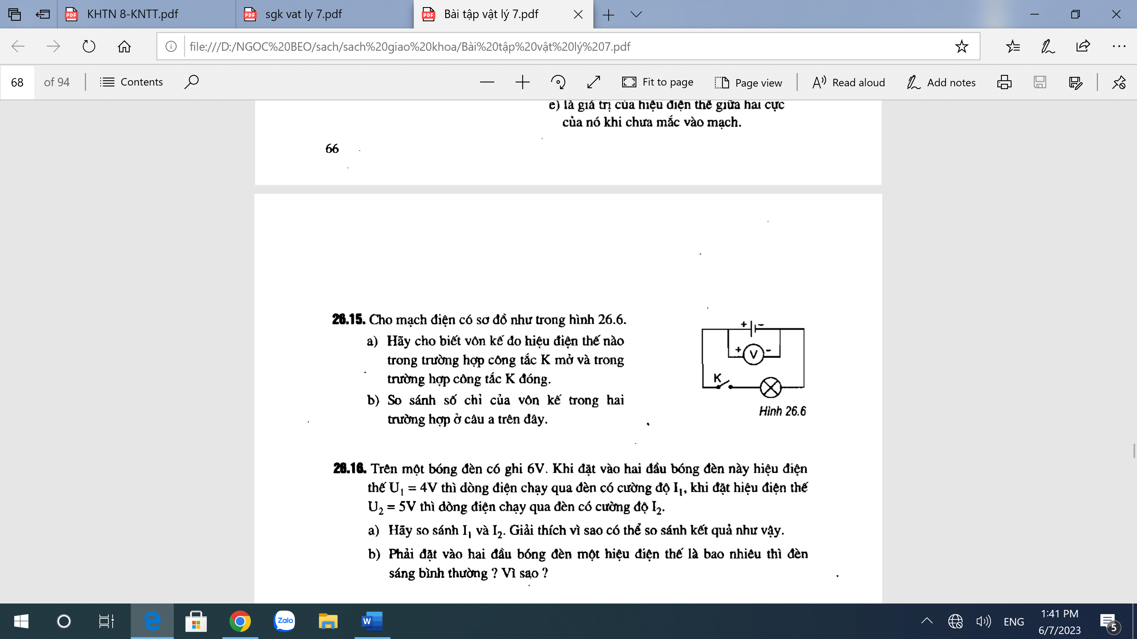

a) Hãy cho biết vôn kế đo hiệu điện thế nào trong trường hợp công tắc K mở và trong trường hợp công tắc K đóng.

b) So sánh số chỉ của vôn kế trong hai trường hợp ở câu a trên đây.

***\*Thực hiện nhiệm vụ học tập***

- HS thực hiện bài tập 1 cá nhân.

- HS thảo luận nhóm đôi bài tập 2, 3 trong 8 phút.

***\*Báo cáo kết quả và thảo luận***

- GV gọi 1 HS trả lời bài tập 1, các HS khác nhận xét, GV chốt đáp án.

- GV thu bài của 2 nhóm chiếu cho cả lớp theo dõi, nhận xét bài tập 2, 3. GV chốt đáp án, cho điểm các nhóm.

Bài 1: Điền từ thích hợp vào dấu …

a) Với một bóng đèn nhất định, khi đèn sáng càng mạnh thì số chỉ của ampe kế càng ***lớn.***

b) Khi hiệu điện thế giữa hai đầu bóng đèn bằng không thì ***không có*** dòng điện chạy qua bóng đèn.

c) Khi hiệu điện thế giữa hai đầu bóng đèn càng ***lớn*** thì dòng điện chạy qua bóng đèn có cường độ càng ***lớn.***

Bài 2: 1 – b, 2 – d, 3 – e, 4 - c

Bài 3: Hãy ghi dấu (+) và dấu (-) cho hai chốt của ampe kế trong mỗi sơ đồ mạch điện dưới đây để có các ampe kế mắc đúng.



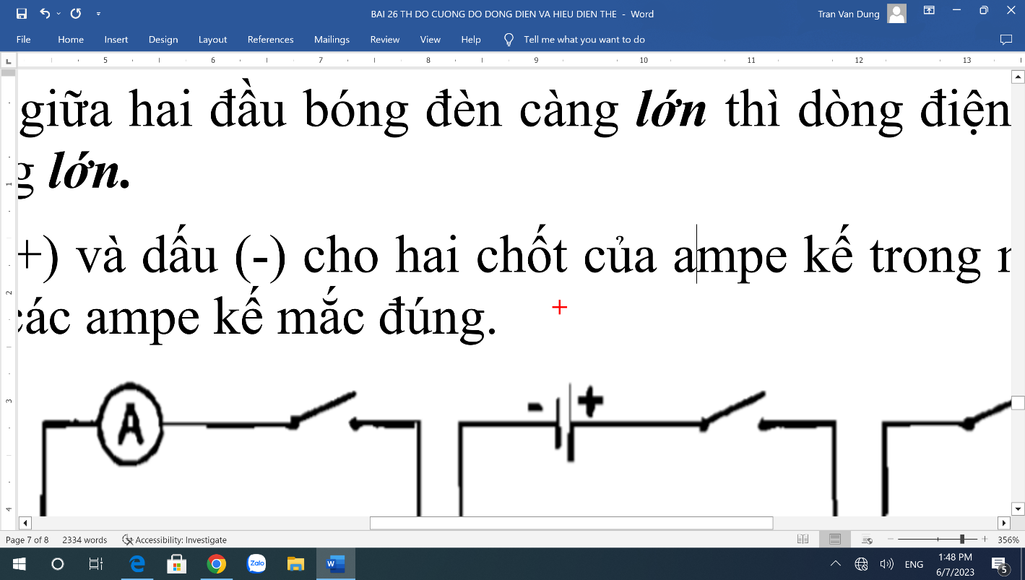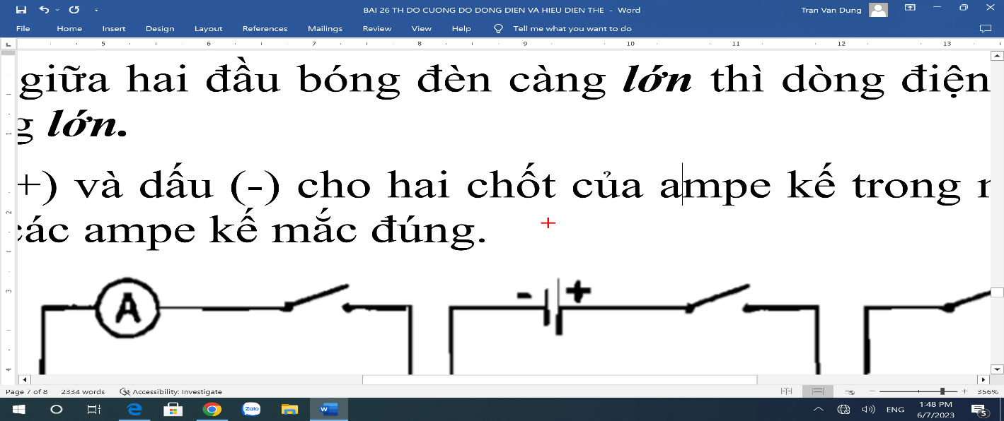

Bài 3: Cho mạch điện có sơ đồ như sau:



a) K mở: Vôn kế đo hiệu điện thế của nguồn điện.

K đóng: Vôn kế đo hiệu điện thế giữa 2 đầu bóng đèn.

b) Số chỉ của vôn kế trong trường hợp công tắc K đóng (hiệu điện thế giữa hai đầu bóng đèn) nhỏ hơn số chỉ của vôn kế trong trường hợp công tắc K mở (hiệu điện thế giữa hai cực của nguồn điện hở).

***\*Đánh giá kết quả thực hiện nhiệm vụ***

- Các nhóm nhận xét phần bài làm của nhau.

- GV nhận xét, chốt đáp án.

**4. Hoạt động 4: vận dụng.**

a) Mục tiêu: Phát triển năng lực tự học và năng lực tìm hiểu kiến thức gắn liền với thực tế đời sống.

b) Nội dung: GV giới thiệu 2 phương pháp mắc bóng đèn nối tiếp và mắc bóng đèn song song hình 25.3 sgk.

c) Sản phẩm: Sơ đồ mạch điện hình 25.3

d) Tổ chức thực hiện:

- GV giao nhiệm vụ về nhà cho nhóm học sinh thực hiện ngoài giờ học trên lớp: Tìm hiểu cường độ dòng điện và hiệu điện thế đối với đoạn mạch mắc song song và đoạn mạch mắc nối tiếp.

- Báo cáo, trình bày sản phẩm sau 1 tuần.

- Giáo viên nhận xét cho điểm nhóm.